1. Происхождение Java.
Язык Jаvа тесно связан с языком С++, который, в свою очередь, является прямым наследником языка С. Многие особенности Jаvа унаследованы от обоих этих языков. От С язык Jаvа унаследовал свой синтаксис, а многие его объектно-ориентированные свойства были перенесены из С++. Собственно говоря, ряд определяющих характеристик языка Java был перенесен - или разработан в ответ на возникшие потребности - из его предшественников. Более того, создание jаvа своими корнями уходит глубоко в процесс усовершенствования и адаптации, который происходит в языках программирования на протяжении нескольких последних десятилетий. Поэтому в этом разделе рассматривается последовательность событий и факторов, приведших к появлению Java. Как станет ясно в дальнейшем, каждое новшество в архитектуре языка, как правило, было обусловлено необходимостью найти решение той или иной основной проблемы, которую не могли разрешить существовавшие до этого языки. И Java не является исключением из этого правила.
Создание языка Java.
Начало разработке языка jаvа было положено в 1991 г. Джеймсом Гослингом (James Gosling), Патриком Нотоном (Patrick Naughton), Крисом Уартом (Chris Warth), Эдом Франком (Ed Frank) и Майком Шериданом (Mike Sheridaп), работавшими в компании Sun Microsystems, Inc. Разработка первой рабочей версии заняла 18 месяцев. Вначале язык получил название "Oak" (Дуб), но в 1995 г. он был переименован в 'Java". Между первой реализацией языка Oak в конце 1992 г. и публичным объявлением о создании jаvа весной 1995 г. в разработке и развитии этого языка приняли участие немало других специалистов. В частности, Билл Джой (Bill Joy), Артур ван Хофф (Arthur van Hoff), Джонатан Пэйн (Jonathan Payne), Франк Йеллин (Frank Yellin) и Тим Линдхольм (Тlm Lindholm) внесли основной вклад в развитие исходного прототипа J ava.

2. Java и интернет.
Интернет способствовал выдвижению Java на передний край программирования, а язык Jаvа, в свою очередь, оказал очень сильное влияние на Интернет. Язык Java не только упростил создание программ для Интернета в целом, но и обусловил появление нового типа прикладных программ, предназначенных для работы в сети и получивших название аплетов, которые изменили понятие содержимого сетевой среды. Кроме того, язык jаvа позволил решить две наиболее острые проблемы программирования, связанные с Интернетом: переносимость и безопасность. Рассмотрим каждую из этих проблем в отдельности.
. Отличительные особенности Java.
Рассмотрение истории создания и развития языка jаvа было бы неполным без описания особенностей, характерных для Java. Основным фактором, обусловившим изобретение Java, стала потребность в обеспечении переносимости и безопасности, но свою роль в формировании окончательной версии языка сыграли и другие факторы. Группа разработчиков обобщила основные понятия Java и составила следующий перечень его особенностей: простота; безопасность; переносимость; объектная ориентированность; надежность; мноrопоточность; архитекrурная нейтральность; интерпретируемость; высокая производительность; распределенность; динамичность.
Мы уже рассмотрели такие особенности, как безопасность и переносимость. А теперь поясним значение остальных элементов этого списка.

3. ООП и Java.
Объектно-ориентированное программирование (ООП) составляет основу Java. По существу, все программы на Java являются в какой-то степени объектноориентированными. Язык Java связан с ООП настолько тесно, что прежде чем приступить к написанию на нем даже простейших программ, следует вначале ознакомиться с основными принципами ООП. Поэтому начнем с рассмотрения тео­ ретических вопросов ООП
Лексика Java. Ключевые слова Java.
Исходный текст программ на Java состоит из совокупности пробелов, идентификаторов, литералов, комментариев, операторов, разделителей и ключевых слов.
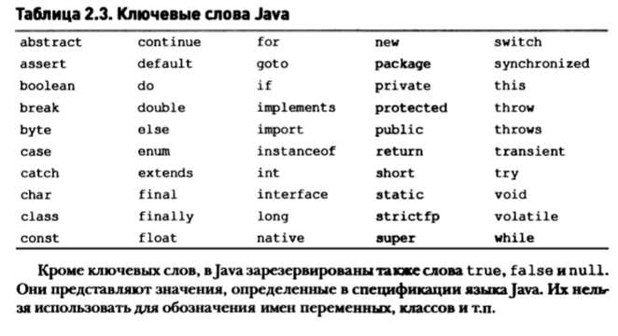

4. Примитивные типы.
В языке jаvа определены восемь примитивных типов данных: byte, short, int, long, char, float, double и boolean. Примитивные типы называют также простыми, и в данной книге употребляются оба эти термина. Примитивные типы можно разделить на следующие четыре группы. • Целые числа. Эта группа включает в себя типы данных byte, short, int и long, представляющие целые числа со знаком. • Числа с плавающей точкой. Эта группа включает в себя типы данных f1оаt и double, представляющие числа с точностью до определенного знака после десятичной точки.

Язык Java • Символы. Эта группа включает в себя тип данных char, представляющий символы, например буквы и цифры, из определенного набора.
• Логические значения. Эта группа включает в себя тип данных boolean, специально предназначенный для представления логических истинных и ложных значений.
Эти типы данных можно использовать непосредственно или для создания собственных типов классов. Таким образом, они служат основанием для всех других типов данных, которые могут быть созданы. Примитивные типы представляют одиночные значения, а не сложные объекты. Язык Java является полностью объектно-ориентированным, кроме примитивных типов данных. Они аналогичны простым типам данных, которые можно встретить в большинстве других не объектно-ориентированных языков программирования. Эта особенность Java объясняется стремлением обеспечить максимальную эффективность. Превращение примитивных типов в объекты привело бы к слишком заметному снижению производительности. Примитивные типы определены таким образом, чтобы обладать явно выражаемым диапазоном допустимых значений и математически строгим поведением. Языки типа С и С++ допускают варьирование длины целочисленных значений в зависимости от требований исполняющей среды. Но в Java дело обстоит иначе. В связи с требованием переносимости программ на Java все типы данных обладают строго определенным диапазоном допустимых значений. Например, значения типа int всегда оказываются 32-разрядными, независимо от конкретной платформы. Это позволяет создавать программы, которые гарантированно будут выполняться в любой машинной архитектуре без специального переноса. В некоторых средах строгое указание длины целых чисел может приводить к незначительному снижению производительности, но это требование абсолютно необходимо для переносимости программ.
Литералы. Переменные.
В Java постоянное значение задается его литералъным представлением. В качестве примера ниже показано несколько литералов. 100;98.6;’x’;"This is а test" Первый литерал в данном примере обозначает целочисленное значение, следующий - числовое значение с плавающей точкой, третий -символьную константу, а последний - строковое значение. Литерал можно использовать везде, где допустимо применение значений данного типа.
Переменная служит основной единицей хранения данных в программе нa java. Переменная определяется в виде сочетания идентификатора, типа и необязательного начального значения. Кроме того, у всех переменных имеется своя область действия, которая определяет их доступность для других объектов и продолжительность существования.
Массивы и строки.
Массив - это груша однотипных переменных, для обращения к которым используется общее имя. В Java допускается создание массивов любого тина и разной размерности. Доступ к конкретному элементу массива осуществляется по его индексу. Массвы предоставляют удобный способ группирования связанной вместе информации.

5. Арифметические операции. Поразрядные операции.
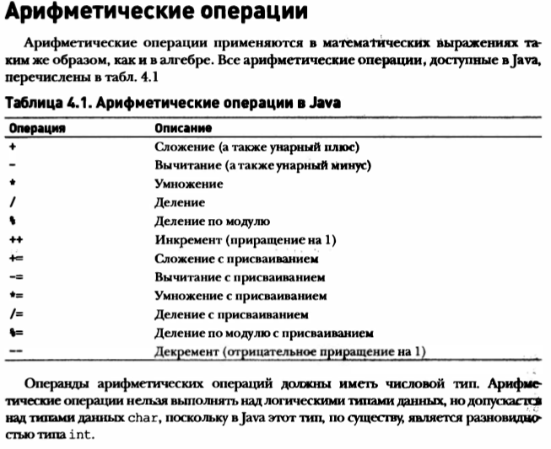
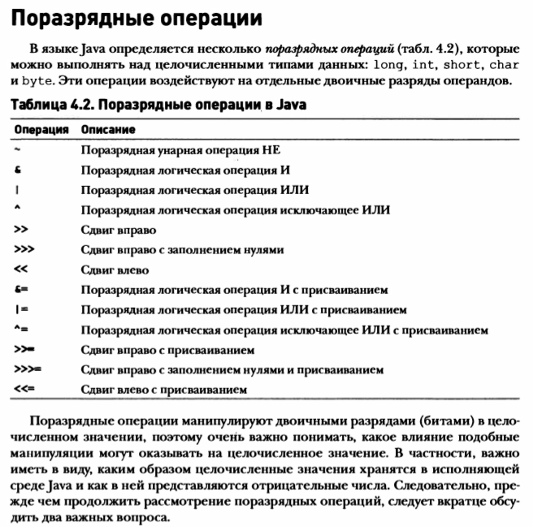
Операции отношения. Логические операции.
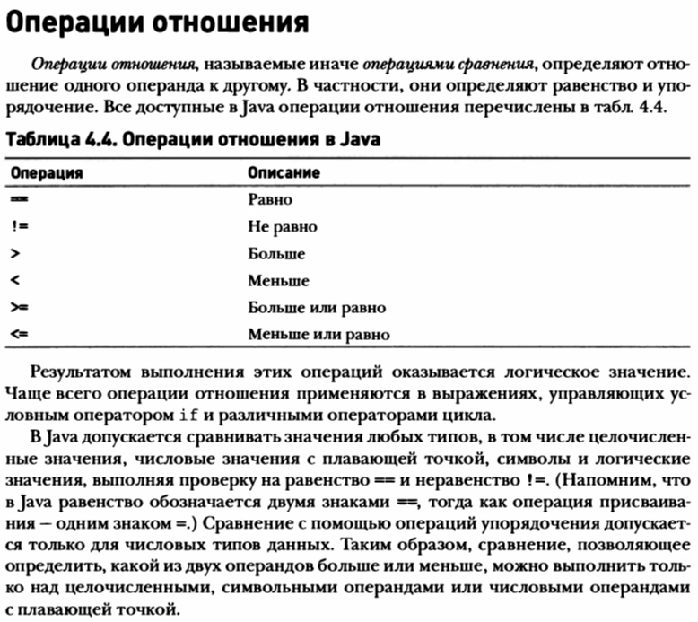
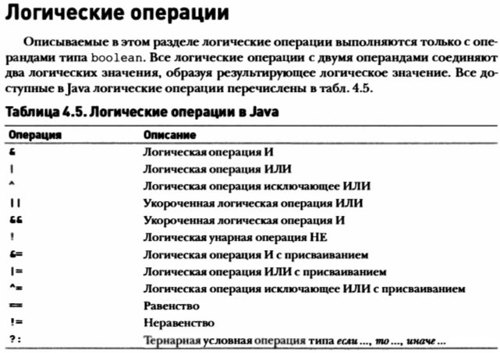

6 Основы классов. Объявление объектов.
Сначала следует объявить переменную типа класса. Эта переменная не определяет объект. Она является лишь переменной, которая может ссылатъся на объект. Затем нужно получить конкретную, физическую копию объекта и присвоить ее этой переменной. Это можно сделать с помощью оператора new. Этот оператор динамически (т.е. во время выполнения) резервирует память для объекта и возвращает ссылку на него. В общих чертах эта ссылка представляет собой адрес объекта в памяти, зарезервированной оператором new. Затем эта ссылка сохраняется в переменной. Таким образом, оперативная память должна динамически выделяться для объектов всех классов вJava. Рассмотрим эту процедуру более подробно.
Операторы выбора. Операторы цикла.
Операторы выбора позволяют выбирать разные ветви выполнения команд в соответствии с результатом вычисления заданного выражения или состоянием переменной. Операторы цикла позволяют повторять выполнение одного или нескольких операторов (т.е. они образуют циклы). В языке jаvа поддерживаются два оператора выбора: if и switch. Эти операторы позволяют управлять порядком выполнения команд программы в соответствии с условиями, которые известны только во время выполнения. Для управления конструкциями, которые обычно называются циклами, в Java предоставляются операторы for, while и do-while. Вам, должно быть, известно, что циклы многократно выполняют один и тот же набор инструкций до тех пор, пока не будет удовлетворено условие завершения цикла. Как станет ясно в дальнейшем, операторы цикла в Java способны удовлетворить любые потребности в программировании.
Операторы перехода. Операторы цикла.
Операторы перехода обеспечивают возможность нелинейного выполнения программы. В языке Java определены три оператора перехода: break, continue и return. Они передают непосредственное управление другой части программы. Рассмотрим каждый из них в отдельности.
Основы классов. Общая форма классов.
Классы употреблялись в примерах программ едва ли не с самого начала книги. Но в приведенных до сих пор примерах демонстрировалась только самая примитивная форма класса. Классы в этих примерах служили только в качестве контейнеров для метода main ( ) , который предназначался главным образом для ознакомления с основами синтаксиса Java. Как станет ясно в дальнейшем, классы предоставляют значительно больше возможностей, чем те, которые использовались в рассматривавшихся до сих пор примерах. Вероятно, наиболее важная особенность класса состоит в том, что он определяет новый тип данных. Как только этот новый тип данных будет определен, им можно воспользоваться для создания объектов данного типа. Таким образом, класс - это шаблон для создания объекта, а объект - это экземпляр класса. А поскольку объект является экземпляром класса, то понятия объект и экземпляр употребляются как синонимы.
При определении класса объявляется его конкретная форма и сущность. Для этого указываются данные, которые он содержит, а также код, воздействующий на эти данные. И хотя очень простые классы могут содержать только код или только данные, большинство классов, применяемых в реальных программах, содержит оба компонента. Как будет показано далее, код класса определяет интерфейс с его данными. Для объявления класса служит ключевое слово class. Упоминавшиеся до сих пор классы на самом деле представляли собой очень ограниченные примеры полной формы их объявления. Классы могут быть (и обычно являются) значительно более сложными
Данные, или переменные, определенные в классе, называются переменными экземпляра. Код содержится в теле методов. Вместе с переменными экземпляра методы, определенные в классе, называются •1.11еНамu класса. В большинстве классов действия над переменными экземпляра и доступ к ним осуществляют методы, определенные в этом классе. Таким образом, именно методы, как правило, определяют порядок использования данных класса. Как упоминалось выше, переменные, определенные в классе, называются переменными экземпляра, поскольку каждый экземпляр класса ( т.е. каждый объект класса) содержит собственные копии этих переменных. Таким образом, данные одного объекта отделены и отличаются от данных другого объекта. Мы еще вернемся к рассмотрению этого понятия, но оно настолько важное, что его следовало ввести как можно раньше и пояснить хотя бы кратко. Все методы имеют ту же общую форму, что и метод main (),который употреблялся в рассматривавшихся до сих пор примерах. Но большинство методов редко объявляются как static или public. Обратите внимание на то, что в общей форме класса отсугствует определение метода main (). Классы jаvа могут и не содержать этот метод. Его обязательно указывать только в тех случаях, когда данный класс служит отправной точкой для выполнения программы. Более того, в некоторые видах приложенийjаvа вроде аплетов метод main () вообще не требуется.

7. Методы классов.
Как упоминалось в начале этой главы, классы обычно состоят из двух компонентов: переменных экземпляра и методов. Тема методов довольно обширна, поскольку вJava они получают немалые возможности и удобства. По существу, многие из последующих глав данной книги посвящены методам. Но для того чтобы вводить методы в классы, нужно знать хотя бы самые основные их особенности. Общая форма объявления метода выглядит следующим образом:
Тип имя(список параметров){// тело метода }
где тип обозначает конкретный тип данных, возвращаемых методом. Он может быть любым допустимым типом данных, в том числе и типом созданного класса. Если метод не возвращает значение, то его возвращаемым типом должен быть void. Для указания имени метода служит идентификатор имя. Это может быть любой допустимый идентификатор, кроме тех, которые уже используются другими элементами кода в текущей области действия. А список_параметров обозначает последовательность пар "тип-идентификатор", разделенных запятыми. По существу, параметры - это переменные, которые принимают значения аргументов, передаваемых методу во время его вызова. Если у метода отсутствуют параметры, то список_ параметров оказывается пустым. Методы, возвращаемый тип которых отличается от void, возвращают значение вызывающей части программы в соответствии со следующей формой оператора return: return .значение; где параметр значение обозначает возвращаемое методом значение. В последующих разделах будет показано, каким образом создаются различные типы методов, в том числе принимающие параметры и возвращающие значения.

8. Конструкторы. Ключевое слово this.
Инициализация всех переменных класса при каждом создании его экземпляра может оказаться утомительным процессом. Даже при добавлении служебных функций вроде метода setDim () было бы проще и удобнее, если бы все действия по установке значений переменных выполнялись при первом создании объекта. В связи с тем что потребность в инициализации возникает очень часто, объектам в java разрешается выполнять собственную инициализацию при их создании. И эта автоматическая инициализация осуществляется с помощью конструктора. Конструктор инициализирует объект непосредственно во время его создания. Его имя совпадает с именем класса, в котором он находится, а синтаксис аналогичен синтаксису метода. Как только конструктор определен, он автоматически вызывается при создании объекта перед окончанием выполнения оператора new. Конструкторы выглядят не совсем привычно, поскольку они не имеют возвращаемого типа - даже типа void. Это объясняется тем, что неявно заданным возвращаемым типом конструктора класса является тип самого класса. Именно конструктор инициализирует внутреннее состояние объекта таким образом, чтобы код, создающий экземпляр, с самого начала содержал полностью инициализированный, пригодный к употреблению объект. Пример класса Вох можно переделать, чтобы значения размеров параллелепипеда присваивались при конструировании объекта. Для этого придется заменить метод setDim () конструктором. Сначала в приведенной ниже новой версии программы определяется простой конструктор, устанавливающий одинаковые значения размеров всех параллелепипедов.
Иногда требуется, чтобы метод ссылался на вызвавший его объект. Для этой цели в java определено ключевое слово this. Им можно пользоваться в теле любого метода для ссылки на текущий объект. Это означает, что ключевое слово this всегда служит ссылкой на объект, для которого был вызван метод. Ключевое слово this можно использовать везде, где допускается ссылка на объект типа текущего класса.

9. Перегрузка методов и конструкторов. Ключевое слово this.
В Java разрешается в одном и том же классе определять два или более метода с одним именем, если только объявления их параметров отличаются. В этом случае методы называют перегруженными, а сам процесс - перегрузкой методов. Перегрузка методов является одним из способов поддержки полиморфизма в Java. Тем, кто никогда не программировал на языке, допускающем перегрузку методов, это понятие может по­ началу показаться странным. Но, как станет ясно в дальнейшем, перегрузка методов одна из наиболее замечательных и полезных функциональных возможностей jаvа. При вызове перегружаемого метода для определения нужного его варианта в Java используется тип и/или количество аргументов метода. Следовательно, перегружаемые методы должны отличаться по типу и/или количеству их параметров. Возвращаемые типы перегружаемых методов могут отличаться, но самого возвращаемого типа явно недостаточно для того, чтобы отличать два разных варианта метода. Когда в исполняющей среде java встречается вызов перегружаемого метода, в ней просто выполняется тот его вариант, параметры которого соответствуют аргументам, указанным в вызове.
Наряду с перегрузкой обычных методов можно также выполнять перегрузку методов-конструкторов. По существу, перегружаемые конструкторы станут скорее нормой, а не исключением для большинства классов, которые вам придется создавать на практике.

10. Применение объектов в качестве параметров. Сборка мусора.
В связи с тем что выделение оперативной памяти для объектов осуществляется динамически с помощью оператора new, невольно может возникнуть вопрос: каким образом объекты уничтожаются и как занимаемая ими память освобождается для повторного выделения под другие объекты. В некоторых языках, подобных С++, объекты, динамически размещаемые в оперативной памяти, приходится освобождать из нее вручную с помощью оператора delete. А в Java применяется другой подход: освобождение оперативной памяти осуществляется автоматически. Этот процесс называется сборкой ''мусора" и происходит следующим образом: в отсутствие любых ссылок на объект считается, что этот объект больше не нужен и занимаемую им память можно освободить. В Java не нужно уничтожать объекты явным образом, как это требуется в С++. Во время выполнения программы сборка "мусора" выполняется только изредка, если вообще требуется. Она не будет выполняться лишь потому, что один или несколько объектов существуют и больше не используются. Более того, в различных реализациях исполняющей системы jаvа могут применяться разные подходы к сборке "мусора", но, как правило, об этом можно не беспокоиться при написании программ.

11. Особенности передачи аргументов. Возрат объектов.
В общем, для передачи аргументов подпрограмме в языках программирования имеются два способа. Первым способом является вызов по значению. В этом случае значение аргумента копируется в формальный параметр подпрограммы. Следовательно, изменения, вносимые в параметр подпрограммы, не оказывают никакого влияния на аргумент. Вторым способом передачи аргумента является вызов по ссылке. В этом случае параметру передается ссылка на аргумент, а не его значение. В теле подпрограммы эта ссылка служит для обращения к конкретному аргументу, указанному в вызове. Это означает, что изменения, вносимые в параметр подпрограммы, будут оказывать влияние на аргумент, используемый при ее вызове. Как будет показано далее, все аргументы в Java передаются при вызове по значению, но конкретный результат зависит от того, какой именно тип данных передается: примитивный или ссылочный. Когда методу передается аргумент примитивного типа, его передача происходит по значению. В итоге создается копия аргумента, и все, что происходит с параметром, принимающим этот аргумент, не оказывает никакого влияния за пределами вызываемого метода.
Метод может возвращать любой тип данных, в том числе созданные типы классов. Так, в приведенном ниже примере программы метод icrByTen () возвращает объект, в котором значение переменной а на 10 больше значения этой переменной в вызывающем объекте

12. Управление доступом в классе. Ключевое слово static.
можно создать член класса, чтобы пользоваться им отдельно, не ссылаясь на конкретный экземпляр. Чтобы создать такой член, в начале его объявления нужно разместить ключевое слово static. Когда член класса объявлен как static (статический), он доступен до создания любых объектов его класса и без ссылки на какой-нибудь объект. Статическими могут быть объявлены как методы, так и переменные.
На методы, объявленные как static, накладывается следующие ограничения:
• Они могут непосредственно вызывать только другие статические методы.
• Им непосредственно доступны только статические переменные.
• Они никоим образом не могут делать ссылки типа this или super. (Ключевое слово super связано с наследованием и описывается в следующей главе.)

13. Вложенные и внутренние классы. Ключевое слово final.
Поле может быть объявлено как final (завершенное). Это позволяет предотвратить изменение содержимого переменной, сделав ее, по существу, константой. Следовательно, завершенное поле должно быть инициализировано во время его объявления. Значение такому полю можно присвоить и в пределах конструктора, но первый подход более распространен.
Кроме полей, объявленными как final могут быть параметры метода и локальные переменные. Объявление параметра как final препятствует его изменению в пределах метода, тогда как аналогичное объявление локальной переменной присвоению ей значения больше одного раза. Ключевое слово final можно указывать и в объявлении методов, но в этом случае оно имеет совсем иное назначение, чем в переменных. Это дополнительное применение ключевого слова final более подробно описано в следующей главе, посвященной наследованию.

14. Основы наследования.
Одним из основополагающих принципов объектно-ориентированного программирования является наследование, поскольку оно позволяет создавать иерархические классификации. Используя наследование, можно создать класс, который определяет характеристики, общие для набора связанных элементов. Затем этот общий класс может наследоваться другими, более специализированными классами, каждый из которых будет добавлять свои особые характеристики. В терминологии Jаvа наследуемый класс называется суперклассом, а наследующий класс - подклассом. Следовательно, подкласс - это специализированная версия суперкласса. Он наследует все члены, определенные в суперклассе, добавляя к ним собственные, особые элементы.
Чтобы наследовать класс, достаточно ввести определение одного класса в другой, используя ключевое слово extends.

15. Ключевое слово Super.
Всякий раз, когда подклассу требуется сослаться на его непосредственный суперкласс, это можно сделать с помощью ключевого слова super. У ключевого слова super имеются две общие формы. Первая форма служит для вызова конструктора суперкласса, вторая - для обращения к члену суперкласса, скрываемому членом подкласса.

16. Переопределение методов. Динамическая диспетчеризация методов.
Если в иерархии классов совпадают имена и сигнатуры типов методов из подкласса и суперкласса, то говорят, что метод из подкласса переопределяет метод из суперкласса. Когда переопределенный метод вызывается из своего подкласса, он всегда ссылается на свой вариант, определенный в подклассе. А вариант метода, определенный в суперклассе, будет скрыт
Несмотря на то, что приведенные в предыдущем разделе примеры демонстрируют механизм переопределения методов, они не раскрывают весь его потенциал. В самом деле, если бы переопределение методов служило лишь для условного обозначения пространства имен, оно имело бы скорее теоретическое, а не практическое значение. Но в действительности это не так. Переопределение методов служит основой для одного из наиболее эффективных принципов в Java -динамической диспетчеризации методов. Динамическая диспетчеризация методов - это механизм, с помощью которого вызов переопределенного метода разрешается во время выполнения, а не компиляции. Динамическая диспетчеризация методов важна потому, что благодаря ей полиморфизм в Java реализуется во время выполнения. Прежде всего сформулируем еще раз следующий важный принцип: ссылочная переменная из суперкласса может ссылаться на объект подкласса. Этот принцип используется в Java для разрешения вызовов переопределенных методов во время выполнения следующим образом: когда переопределенный метод вызывается по ссылке на суперкласс, нужный вариант этого метода выбирается в java в зависимости от типа объекта, на который делается ссылка в момент вызова. Следовательно, этот выбор делается во время выполнения. По ссылке на разные типы объектов будут вызываться разные варианты переопределенного метода. Иначе говоря, вариант переопределенного метода выбирается для выполнения в зависимости от типа объекта, на который делается ссылка, а не типа ссылочной переменной. Так, если суперкласс содержит метод, переопределяемый в подклассе, то по ссылке на разные типы объектов через ссылочную переменную из суперкласса будут выполняться разные варианты этого метода.

17. Применение абстрактных классов. Полиморфизм.
Иногда суперкласс требуется определить таким образом, чтобы объявить в нем структуру заданной абстракции, не предоставляя полную реализацию каждого метода. Это означает создать суперкласс, определяющий только обобщенную форму для совместного использования всеми его подклассами, в каждом из которых могут быть добавлены требующиеся детали. В таком классе определяется характер методов, которые должны быть реализованы в подклассах. Подобная ситуация может, например, возникнуть, когда в суперклассе не удается полностью реализовать метод. Именно так и было в классе Figure из предыдущего примера. Определение метода area () в этом классе служит лишь в качестве шаблона, не позволяя рассчитать и вывести площадь объекта какого-нибудь типа. В процессе создания собственных библиотек классов вы сами убедитесь, что отсутствие полного определения метода в контексте суперкласса - не такая уж и редкая ситуация. Выйти из этой ситуации можно двумя способами. Один из них, как было показано в предыдущем примере, состоит в том, чтобы просто вывести предупреждающее сообщение. Такой способ удобен в определенных случаях, например, при отладке, но, как правило, он не годится. Ведь могут быть и такие методы, которые должны быть переопределены в подклассе, чтобы подкласс имел хотя бы какой-то смысл. Рассмотрим в качестве примера класс Triangle. Он лишен всякого смысла, если метод area ( ) не определен. В таком случае требуется каким-то образом убедиться, что в подклассе действительно переопределяются все необходимые методы. И для этой цели в Java служит абстрактный метод. Для того чтобы некоторые методы переопределялись в подклассе, достаточно объявить их с модификатором типа abstract. Иногда они называются методами под ответственностью подкласса, поскольку в суперклассе для них никакой реализации не предусмотрено. Следовательно, эти методы должны быть переопределены в подклассе, где нельзя просто воспользоваться их вариантом, определенным в суперклассе. Для объявления абстрактного метода используется приведенная ниже общая форма. Как видите, в этой форме тело метода отсутствует. aЬstract !l'XJI 11М11(сп11сож_параив!l'ров); Любой класс, содержащий один или больше абстрактных методов, должен быть также объявлен как абстрактный. Для этого достаточно указать ключевое слово abstract перед ключевым словом class в начале объявления класса. У абстрактного класса не может быть никаких объектов. Это означает, что экземпляр абстрактного класса не может быть получен непосредственно с помощью оператора new. Такие объекты были бы бесполезны, поскольку абстрактный класс определен не полностью. Кроме того, нельзя объявлять абстрактные конструкторы или абстрактные статические методы. Любой подкласс, производный от абстрактного класса, должен реализовать все абстрактные методы из своего суперкласса или же сам быть объявлен абстрактным.
Обратите внимание на то, что в этой программе объекты класса А не объявляются. Как отмечалось ранее, получить экземпляр абстрактного класса нельзя. И еще одно: в классе А реализуется конкретный метод callmetoo (),что вполне допустимо. В абстрактные классы может быть включена реализация какого угодно количества конкретных методов. Несмотря на то что абстрактные классы не позволяют получать экземпляры объектов, их все же можно применять для создания ссылок на объекты, поскольку в Java полиморфизм во время выполнения реализован с помощью ссылок на суперкласс. Поэтому должна быть возможность создавать ссылку на абстрактный класс для указания на объект подкласса. В приведенном ниже примере показано, как воспользоваться такой возможностью. Используя абстрактный класс, можно усовершенствовать созданный ранее класс Figure. Понятие площади неприменимо к неопределенной двумерной фигуре, поэтому в приведенной ниже новой версии программы метод area () объявляется в классе .Figure как abstract. Это, конечно, означает, что метод area () должен быть переопределен во всех классах, производных от класса Figure. Как следует из комментариев в теле метода rnain () , объявление объектов типа Figure больше не допускается, поскольку теперь этот класс является абстрактным. И во всех подклассах, производных от класса Figure, должен быть переопределен метод area ( ) . Чтобы убедиться в этом, попытайтесь создать подкласс, в котором метод area () не переопределяется. Это приведет к ошибке во время компиляции. Если создать объект типа Figure нельзя, то можно хотя бы создать ссылочную переменную типа Figure. Переменная f i gre f объявлена как ссьтка на класс F i gure, т.е. ее можно использовать для ссылки на объект любого класса, производного от класса Figure. Как пояснялось ранее, вызовы переопределенных методов разрешаются во время выполнения с помощью ссылочных переменных из суперкласса.

18. Защита доступа. Инкапсуляция.
В предыдущих главах были рассмотрены различные особенности механизма управления доступом в Java и его модификаторы. В частности, доступ к закрытому члену класса предоставляется только другим членам этого класса. Пакеты расширяют возможности управления доступом. Как станет ясно в дальнейшем, в Java предоставляются многие уровни защиты, обеспечивающие очень точное управление доступностью переменных и методов в классах, подклассах и пакетах. Классы и пакеты одновременно служат средствами инкапсуляции и хранилищем пространства имен и области видимости переменных и методов. Пакеты играют роль контейнеров классов и других подчиненных пакетов. Классы служат контейнерами данных и кода. Класс - наименьшая единица абстракции в Java. Вследствие взаимодействия между классами и пакетами в Java определяются четыре категории доступности членов класса.
• Подклассы в одном пакете.
• Классы в одном пакете, не являющиеся подклассами.
• Подклассы в различных пакетах.
• Классы, которые не находятся в одном пакете и не являются подклассами.
Три модификатора доступа (private, puЫic и protected) предоставляют различные способы создания многих уровней доступа, необходимых для этих категорий.
Определение пакета. Импорт пакетов.
Создать пакет совсем не трудно - достаточно включить оператор package в первую строку кода исходного файла программы на Java. Любые классы, объявленные в этом файле, будут принадлежать указанному пакету. Оператор package определяет пространство имен, в котором хранятся классы. Если же оператор package отсутствует, то имена классов размещаются в пакете, используемом по умолчанию и не имеющем имени. (Именно поэтому в приведенных до сих пор примерах не нужно было беспокоиться об определении пакетов.) Если пакет по умолчанию вполне подходит для коротких примеров программ, то он не годится для реальных приложений. Зачастую для прикладного кода придется определять отдельный пакет. Оператор package имеет следующую общую форму: package паже!l';
где пакет обозначает имя конкретного пакета. Например, в приведенной ниже строке кода создается пакет MyPackage. package MyPackage;
Для хранения пакетов в Java используются каталоги файловой системы. Например, файлы с расширением . class для любых классов, объявленных в качестве составной части пакета MyPackage, должны храниться в каталоге MyPackage. Напомним, что в именах файлов и каталогов учитывается регистр символов, а кроме того, они должны точно соответствовать имени пакета. Один и тот же оператор package может присутствовать в нескольких исходных файлах. Этот оператор просто обозначает пакет, которому принадлежат классы, определенные в данном файле. Это никак не мешает классам из других файлов входить в тот же самый пакет. Большинство пакетов, применяемых в реальных программах, распределено по многим файлам. В Java допускается создавать иерархию пакетов. Для этой цели служит операция-точка. Объявление многоуровневого пакета имеет следующую общую форму: package паже!l' 1 [ • паже!1'2 [ • паже!1'3] ] ; Иерархия пакетов должна быть отражена в файловой системе той среды, где разрабатываются программы нa java. Например, в среде Windows пакет, объявленный как package java. awt. image; , должен храниться в каталоге java \awt \image. Имена пакетов следует выбирать очень аккуратно и внимательно. Ведь имя пакета нельзя изменить, не переименовав каталог, в котором хранятся классы.
Если вспомнить, что пакеты предлагают эффективный механизм изоляции различных классов друг от друга, то становится понятно, почему все встроенные классы Java хранятся в пакетах. Ни один из основных классов Java не хранится в неименованном пакете, используемом по умолчанию. Все стандартные классы непременно хранятся в каком-нибудь именованном пакете. А поскольку в самих пакетах классы должны полностью определяться по именам их пакетов, то длинное, разделяемое точками имя пути к пакету каждого используемого класса может оказаться слишком громоздким. Следовательно, чтобы отдельные классы или весь пакет можно было сделать доступными, в Java внедрен оператор import. После того как класс импортирован, на него можно ссылаться непосредственно, используя только его имя. Оператор import служит только для удобства программирования и не является обязательным с формальной точки зрения для создания завершенной программы нa java. Но если в прикладном коде приходится ссьиаться на несколько десятков классов, то оператор import значительно сокращает объем вводимого исходного кода. В исходном файле программы нa java операторы import должны следовать непосредственно за оператором package (если таковой имеется) и перед любыми определениями классов. Оператор import имеет следующую общую форму: import паже�l [.nаже�2] .(ян�r_жласса 1 *);
где пакет 1 обозначает имя пакета верхнего уровня, а пакет 2 -имя подчиненного пакета из внешнего пакета, отделяемое знаком точки (. ). Глубина wюженности пакетов практически не ограничивается ничем, кроме файловой системы. И наконец, имя_ класса может быть задано явно или с помощью знака "звездочка" ( *), который указывает компилятору Java на необходимость импорта всего пакета. В следующем фрагменте кода демонстрируется применение обоих вариантов общей формы оператора import: import java .util. Date; import java.io.*; Все классы из стандартной библиотеки jаvа хранятся в пакете java. Основные языковые средства хранятся в пакете jаva . lang, входящем в пакет jаva. Обычно каждый пакет или класс, который требуется использовать, приходится импортировать. Но поскольку программировать на Java бесполезно без многих средств, определенных в пакете java. lang, компилятор неявно импортирует его для всех программ. Это равнозначно наличию следующей строки кода в каждой из программ нa java: import java .lang.*;
Компилятор никак не отреагирует на наличие классов с одинаковыми именами в двух разных пакетах, импортируемых в форме со звездочкой, если только не будет предпринята попытка воспользоваться одним из этих классов. В таком случае возникнет ошибка во время компиляции, и тогда имя класса придется указать явно вместе с его пакетом. Следует особо подчеркнуть, что указывать оператор import совсем не обязательно. Полностью утачненное имя класса с указанием всей иерархии пакетов можно использовать везде, где допускается имя класса. Например, в приведенном ниже фрагменте кода применяется оператор import. import java .util.*; class MyDate extends Date { } Этот же фрагмент кода, но без оператора import, показан ниже. В этой версии класс Date полностью определен. class MyDate extends java.util.Date { } Как следует из табл. 9.1, при импорте пакета классам, не производным от классов из данного пакета в импортирующем коде, будут доступны только те элементы пакета, которые объявлены как рuЫiс. Так, если требуется, чтобы упоминавшийся ранее класс Balance из пакета MyPack был доступен в качестве самостоятельного класса за пределами пакета MyPack, его следует объявить как puЫic и разместить в отдельном файле, как показано в приведенном ниже примере кода. package MyPack;
/* теперь класс вalance, его конструктор и метод show ()
*/
являются открытыми. Это означает, что за пределами своего пакета они доступны из кода классов, не производных от классов их пакета.
puЫic class Balance String name; douЫe bal;
puЫic Balance (String n, douЫe Ь) { name = n; bal = Ь;
puЫic void show() { if(bal<O) System.out .print ("--> "); System.out. println(name + "· $" + bal);
Как видите, класс Balance теперь объявлен как puЫic. Его конструктор и метод show () также объявлены как puЫic. Это означает, что они доступны для лю­ бого кода за пределами пакета MyPack. Например, класс TestBalance импортирует пакет MyPack, и поэтому в нем может быть использован класс Balance. import MyPack.*;
class TestBalance puЫic static void main(String args []) { /* Класс Balance объявлен как puЬlic, поэтому им можно воспользоваться и вызвать его конструктор. */ Balance test = new Balance ("J. J. Jaspers", 99.88); test. show(); // можно также вызвать метод show()
В качестве эксперимента удалите модификатор puЫic из объявления класса Balance, а затем попытайтесь скомпилировать класс TestBalance. Как упоминалось выше, это приведет к появлению ошибок.

19. Применение интерфейсов. Расширение интерфейсов.
Чтобы стали понятнее возможности интерфейсов, рассмотрим более практический пример. В предыдущих главах был разработан класс Stack, реализующий простой стек фиксированного размера. Но стек можно реализовать самыми разными способами. Например, стек может иметь фиксированный или "наращиваемый" размер. Стек может также храниться в массиве, связанном списке, двоичном дереве и т.п. Независимо от реализации стека, его интерфейс остается неизменным. Это означает, что методы push ( ) и рор ( ) определяют интерфейс стека независимо от особенностей его реализации. А поскольку интерфейс стека отделен от его реализации, то такой интерфейс можно определить без особого труда, оставив уточнение конкретных деталей в его реализации. Рассмотрим два примера применения интерфейса стека. Создадим сначала интерфейс, определяющий целочисленный стек, разместив его в файле IntStack. java. Этот интерфейс будет использоваться в обеих реализациях стека
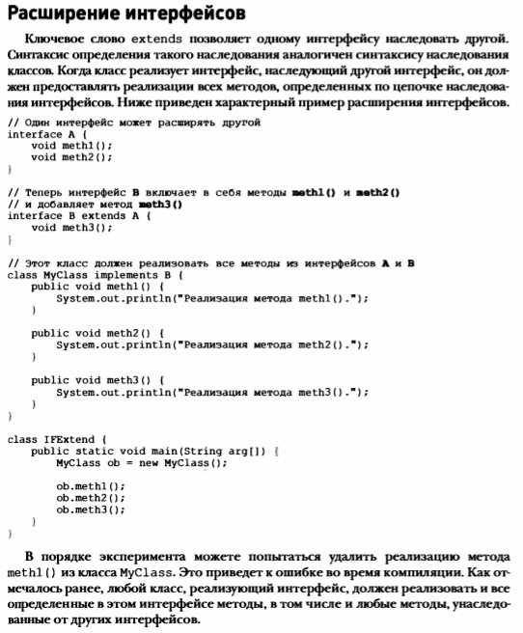

19. Объявление интерфейса. Реализация интерфейсов.
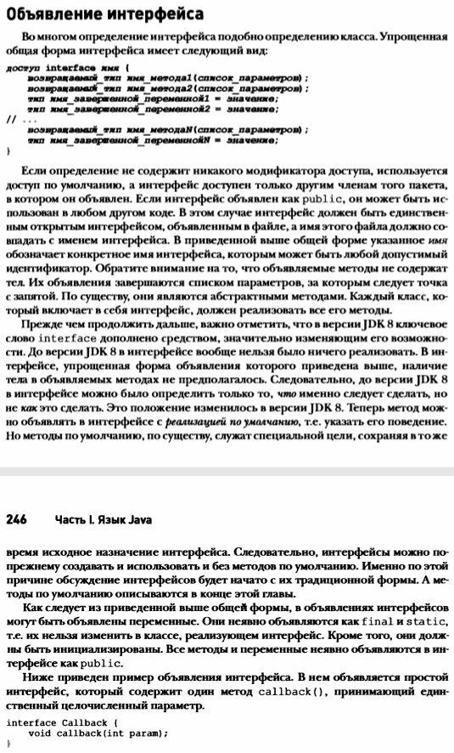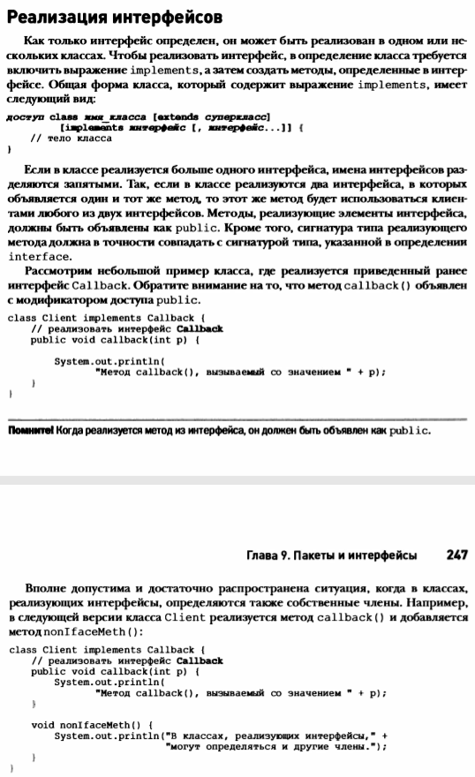

19. Методы по умолчанию. Множественное наследование.
Как пояснялось ранее, до версии JDK 8 в интерфейсе нельзя было вообще реализовывать методы. Это означало, что во всех предыдущих версиях Java методы, указанные в интерфейсе, были абстрактными и не имели своего тела. Это традиционная форма интерфейса, обсуждавшаяся в предыдущих разделах главы. Но с выпуском версии JDK 8 положение изменилось, поскольку появилась новая возможность вводить в интерфейс так называемый метод по умолчанию. Иными словами, метод по умолчанию позволяет теперь объявлять в интерфейсе метод не абстрактным, а с конкретным телом. На стадии разработки версии JDК 8 метод по умолчанию назывался методом расширения, поэтому в литературе можно ветретить оба обозначения этого нового языкового средства jаvа. Главной побудительной причиной для внедрения методов по умолчанию было стремление предоставить средства, позволявшиеся расширять интерфейсы, не нарушая уже существующий код. Напомним, что если ввести новый метод в широко применяемый интерфейс, такое дополнение нарушит уже существующий код из-за того, что не удастся обнаружить реализацию нового метода. Данное затруднение позволяет устранить метод по умолчанию, поскольку он предоставляет реализацию, которая будет использоваться в том случае, если не будет явно предоставлена другая реализация. Таким образом, ввод метода по умолчанию в интерфейс не нарушит уже существующий код. Еще одной побудительной причиной для внедрения метода по умолчанию бьvю стремление указывать в интерфейсе, по существу, необязательные методы в зависимости от того, каким образом используется интерфейс. Например, в интерфейсе можно определить группу методов, воздействующих на последовательность элементов. Один из этих методов можно назвать remove () и предназначить его для удаления элемента из последовательности. Но если интерфейс предназначен для поддержки как изменяемых, так и неизменяемых последовательностей, то метод remove ( ) оказывается, по существу, необязательным, поскольку его нельзя применять к неизменяемым последовательностям. В прошлом в классе, предназначавшемся для обработки неизменяемых последовательностей, приходилось реализовывать фактически пустой метод remove ( ) , даже если он и не был нужен. А теперь реализацию по умолчанию метода remove (),не выполняющего никаких действий или генерирующего исключение, можно указать в интерфейсе. Благодаря этому исключается потребность реализовывать свой замещающий вариант этого метода в классе, предназначаемом для обработки неизменяемых последовательностей. Следовательно, если предоставить в интерфейсе метод remove ( ) по умолчанию, его реализация в классе окажется необязательной. Важно отметить, что внедрение методов по умолчанию не изменяет главную особенность интерфейсов: неспособность сохранять данные состояния. В частности, в интерфейсе по-прежнему недопустимы переменные экземпляра. Следовательно, интерфейс отличается от класса тем, что он не допускает сохранение состояния. Более того, создавать экземпляр самого интерфейса нельзя. Поэтому интерфейс должен быть по-прежнему реализован в классе, если требуется получить его экземпляр, несмотря на возможность определять в интерфейсе методы по умолчанию, начиная с версии JDК 8. И последнее замечание: как правило, методы по умолчанию служат специальным целям. А создаваемые интерфейсы по-прежнему определяют, главным образом, 'Что именно следует сделать, но не как это сделать. Тем не менее внедрение методов по умолчанию доставляет дополнительные удобства для программирования на java.
Как пояснялось ранее в этой книге, множественное наследование классов в Java не поддерживается. Но теперь, когда в интерфейсы внедрены методы по умолчанию, может возникнуть вопрос: позволяет ли интерфейс обойти это ограничение? По существу, позволяет. Напомним о следующем главном отличии класса от интерфейса: в классе могут сохраняться данные состояния, особенно с помощью переменных экземпляра, тогда как в интерфейсе этого сделать нельзя. Несмотря на все сказанное выше, методы по умолчанию предоставляют отчасти возможности, которые обычно связываются с понятием множественного наследования. Например, в одном классе можно реализовать два интерфейса. Если в каждом из этих интерфейсов предоставляются методы по умолчанию, то некоторое поведение наследуется от обоих интерфейсов. Поэтому в какой-то, хотя и ограниченной, степени эти методы все же поддерживают множественное наследование.

